***ACUERDO No.***

***Por el cual se incluyen las líneas de crédito educativo “Jóvenes Talentos”******y******“Mariano Ospina Pérez” al Acuerdo 034 del 11 de octubre de 2023***

**LA JUNTA DIRECTIVA DEL ICETEX**

*En ejercicio de sus facultades legales y estatutarias en especial de las que le confieren los numerales 1 y 4 del artículo 9 del Decreto 1050 de 2006, y numeral 1 y 4 del artículo 9 del Acuerdo 013 de 2022 y,*

**CONSIDERANDO**

Que, de conformidad con lo establecido en los artículos 67 y 69 de la Constitución Política de Colombia, la educación es tanto un derecho de la persona, como un servicio público que tiene una función social, en virtud del cual el Estado tiene la responsabilidad de facilitar mecanismos financieros que hagan posible el acceso a la Educación Superior de todas las personas aptas para ello.

Que, el artículo 2 de la Ley 1002 de 2005 establece como objeto del ICETEX que *“El Icetex tendrá por objeto el fomento social de la educación superior, priorizando la población de bajos recursos económicos y aquella con mérito académico en todos los estratos a través de mecanismos financieros que hagan posible el acceso y la permanencia de las personas a la educación superior, la canalización y administración de recursos, becas y otros apoyos de carácter nacional e internacional, con recursos propios o de terceros. El Icetex cumplirá su objeto con criterios de cobertura, calidad y pertinencia educativa, en condiciones de equidad territorial. Igualmente otorgará subsidios para el acceso y permanencia en la educación superior de los estudiantes de estratos 1, 2 y 3”*.

**Que, la Junta Directiva del ICETEX, como máximo órgano de dirección y administración, es competente para realizar modificaciones al Acuerdo 034 del 11 de octubre de 2023, *“Por medio del cual se actualiza, adopta y compila el Reglamento de Crédito del ICETEX”*, de conformidad con lo establecido en el artículo 7 de la Ley 1002 de 2005, así como, en las funciones que le han sido encomendadas mediante los numerales 1 y 4 del artículo 9 del Decreto 1050 de 2006 y los numerales 1 y 4 del artículo 9 del Acuerdo 013 de 2022, en los siguientes términos: *“1. Formular la política general y los planes, programas y proyectos para el cumplimiento del objeto legal del ICETEX, de sus funciones y operaciones autorizadas y todas aquellas inherentes a su naturaleza jurídica, acorde con lo dispuesto por la normatividad vigente y los lineamientos y política del Gobierno Nacional en materia de crédito educativo. En desarrollo de lo anterior, adoptará, entre otros, los reglamentos de crédito (...). 4. Expedir conforme a la ley y a los Estatutos del ICETEX, los actos administrativos que se requieran para el cumplimiento de las funciones y de las operaciones autorizadas al ICETEX como Entidad financiera de naturaleza especial”*.**

**Que, el artículo 8 de la Ley 1002 de 2005 señala que *“los actos que realice el Icetex para el desarrollo de sus actividades comerciales o de gestión económica y financiera, estarán sujetos a las disposiciones del derecho privado”*. De esta forma, el otorgamiento de créditos educativos por parte del ICETEX es un acto que se realiza en desarrollo de una actividad comercial, por ende, se encuentra sujeto a las disposiciones del derecho privado.**

**Que la entidad reconoce la importancia de fomentar el acceso a programas de formación artística, científica y profesional, tanto en el ámbito nacional como internacional,** como una estrategia para impulsar la calidad educativa, la investigación aplicada y la innovación social y productiva.

**Que en atención a las necesidades actuales del país y en cumplimiento de los lineamientos de política pública en materia educativa**, se ha identificado la necesidad de diseñar e implementar líneas de crédito diferenciales que respondan a las particularidades de determinados grupos poblacionales, disciplinas estratégicas y niveles de formación, incluyendo programas de pregrado, posgrado y educación continuada.

**Que, en virtud de lo anterior,** la Oficina de Relaciones Internacionales (ORI), de acuerdo con lo establecido en el artículo 5 del Decreto 380 de 2007, tiene como funciones entre otras, las de proponer políticas y estrategias para la cooperación internacional, promover convenios de becas, y formular iniciativas para la ampliación de cobertura educativa, sin tener entre sus competencias la ejecución del ciclo de vida de productos de crédito educativo.

Que la Vicepresidencia de Crédito y Cobranza (VCC), conforme al artículo 16 del mismo Decreto 380 de 2007, tiene la función de diseñar, dirigir, coordinar y controlar la gestión integral de crédito educativo, incluyendo el otorgamiento, legalización, condonación, seguimiento y recuperación de los créditos, así como el diseño de nuevas líneas con criterios diferenciados.

Que mediante el Acuerdo de Junta Directiva No. 049 del 20 de diciembre de 2023 se adoptó la Política de Cooperación Académica Internacional e Interinstitucional del ICETEX, en la cual se establecen y regulan los programas ‘Jóvenes Talentos’ y ‘Mariano Ospina Pérez’ como líneas de crédito educativo con componente internacional, asignando su gestión administrativa y operativa a la Oficina de Relaciones Internacionales (ORI), en atención a su naturaleza internacional.

Que, con el fin de garantizar la coherencia normativa, la eficiencia operativa, y la experiencia con el beneficiario, se justifica el traslado de la gestión de las líneas “Jóvenes Talentos” y “Mariano Ospina Pérez” desde la ORI a la VCC, en la medida en que esta última cuenta con el mandato legal y los recursos técnicos y operativos requeridos para su administración integral.

Que este traslado permite alinear la gobernanza de estas líneas especiales de crédito con el marco institucional del ICETEX, evitando la dispersión de funciones y fortaleciendo los mecanismos de articulación interna para garantizar el cumplimiento oportuno de cada fase del proceso de crédito, desde la convocatoria hasta la condonación.

Que las líneas “Jóvenes Talentos” y “Mariano Ospina Pérez” han sido diseñadas por la ORI en ejercicio de sus funciones de formulación y estrategia, y trasladadas a la VCC para su implementación técnica y operativa conforme a lo establecido en el Reglamento de Crédito Educativo.

Que, en virtud del Programa PACES financiado por el Banco Mundial y en el marco del componente “Colombia Científica”, se cuenta con recursos específicos para el fortalecimiento de la educación superior mediante créditos educativos condonables, dirigidos a jóvenes sobresalientes en áreas artísticas, creativas y científicas con impacto en el desarrollo regional y nacional.

Que, con la expedición del presente Acuerdo, el ICETEX da cumplimiento a los lineamientos establecidos en el Documento CONPES 3816 de 2014, relacionado con la Política de Mejora Normativa, orientada a promover el uso de herramientas y buenas prácticas regulatorias con el fin de asegurar que las normas expedidas por la administración pública revistan calidad técnica y jurídica, y sean eficaces, eficientes, coherentes, transparentes y de aplicación sencilla. En este contexto, el Instituto Colombiano de Crédito Educativo y Estudios Técnicos en el Exterior – ICETEX –, en su calidad de entidad del orden nacional, ratifica su compromiso con la mejora continua de su marco normativo, la racionalización de disposiciones, la participación en los procesos de construcción normativa, y la promoción de un entorno regulatorio claro y pertinente para el acceso a la educación superior mediante mecanismos financieros equitativos.

Que, el artículo 3 de la Ley 1712 de 2014, señala como uno de los principios de la transparencia y acceso a la información pública, el de "divulgación proactiva de la información" el cual implica la obligación de publicar y divulgar documentos y archivos que plasman la actividad estatal y de interés público, de forma rutinaria y proactiva, actualizada.

Que, la Resolución 1519 de 2020, expedida por el Ministerio de Tecnologías de la Información y las Comunicaciones, define los estándares y directrices para publicar la información señalada en la Ley 1712 de 2014 y define los requisitos en materia de acceso a la información pública, accesibilidad web, seguridad digital, y datos abiertos.

Que, de conformidad con lo anterior y lo señalado en el numeral 8° del artículo 8° del Código de Procedimiento Administrativo y de lo Contencioso Administrativo, el presente Acuerdo fue publicado para comentarios de los ciudadanos por un término de cinco (5) días hábiles, del 3 al 10 de octubre de 2025, en el enlace:

<https://web.icetex.gov.co/participa/consulta-ciudadana/proyectos-normativos-para-observaciones-ciudadanas>

Que, en sesión de Junta Directiva del 30 de enero de 2025, la Junta Directiva aprobó el presente acuerdo “*Por el cual se incluyen las líneas de crédito educativo “Jóvenes Talentos” y “Mariano Ospina Pérez” al Acuerdo 034 del 11 de octubre de 2023”***, como parte de la oferta institucional del ICETEX, bajo el marco normativo y técnico establecido por la entidad.**

**En mérito de lo expuesto;**

**ACUERDA**

**Artículo 1. Objetivo. Incluir las líneas de crédito educativo “Jóvenes Talentos” y “Mariano Ospina Pérez” al Acuerdo 034 del 11 de octubre de 2023**, orientadas a financiar estudios de pregrado, posgrado y educación continuada, tanto en el país como en el exterior, dirigidas a jóvenes colombianos que acrediten méritos académicos y/o proyectos de investigación pertinentes, conforme a los requisitos establecidos en las respectivas convocatorias.

**Artículo 2. Alcance.** Estas líneas tienen como finalidad **financiar estudios de pregrado, posgrado y educación continua**, tanto en Colombia como en el exterior, para **jóvenes colombianos** que demuestren aptitudes sobresalientes en **disciplinas artísticas,** con el objetivo de contribuir al perfeccionamiento de su formación académica y profesional.

Estas líneas de crédito tienen como finalidad fomentar la formación de capital humano avanzado, financiando a profesionales y artistas colombianos para que realicen estudios de posgrado y perfeccionamiento en el exterior. Los programas operan bajo una modalidad de crédito 100% condonable, supeditado al cumplimiento de requisitos de retribución social al país.

La línea **Crédito Condonable para Artistas** (anteriormente "Jóvenes Talentos") está orientada a financiar programas de posgrado (maestrías) y de educación continua (cursos cortos y estancias) en el exterior, en modalidades presencial o virtual, para apoyar el perfeccionamiento de talentos en disciplinas artísticas, culturales y creativas. Por su parte, la línea **Crédito Condonable Mariano Ospina Pérez** se dirige a profesionales colombianos con proyectos de investigación y desarrollo en el sector agropecuario, ambiental y rural del país, financiando estudios de posgrado para fortalecer la innovación, productividad y sostenibilidad en Colombia.

Las condiciones particulares de acceso, los montos de financiación, los requisitos para la condonación y las características de la amortización en caso de incumplimiento se definirán en los términos de cada convocatoria pública, en concordancia con las políticas institucionales del ICETEX.

La implementación, seguimiento, evaluación y ejecución de las líneas de crédito estarán a cargo de las dependencias competentes del ICETEX, en coordinación con los aliados estratégicos definidos para cada línea, garantizando el cumplimiento de los fines misionales de la entidad y el acceso equitativo a la educación superior de calidad.

**Artículo 3. Convocatoria.** El ICETEX elaborará anualmente las convocatorias para las líneas “Jóvenes Talentos” y “Mariano Ospina Pérez” de acuerdo con el cronograma institucional y disponibilidad presupuestal, publicándolas en la página web del ICETEX.

**Artículo 4. Condonación:** El crédito podrá ser condonado total o parcialmente, siempre que el beneficiario culmine satisfactoriamente el programa académico financiado y cumpla con todos los requisitos definidos en la convocatoria correspondiente. En caso de incumplimiento, se aplicará la tasa de amortización establecida.

**Artículo 5. El anexo 2 se actualizará de la siguiente manera:** El nuevo Anexo 2 establece las condiciones para las líneas de crédito educativo ofrecidas en distintas modalidades. A continuación, se resumen los principales cambios:

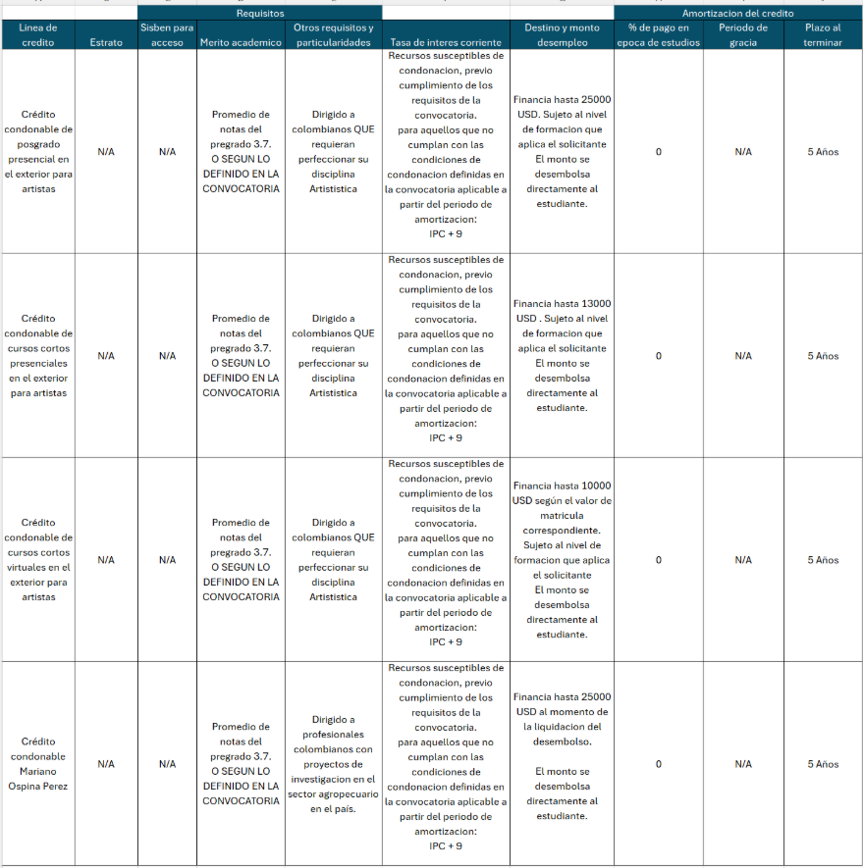

**Artículo 5. Aplicabilidad.** La línea de crédito educativo para **“Jóvenes Talentos”** y **“Mariano Ospina Pérez”**, aplicará para los créditos educativos nuevos otorgados a partir del primer semestre del año 2026.

**Artículo 6. Comunicaciones:** El presente Acuerdo deberá ser comunicado a través de la Secretaría General del ICETEX, a todas las áreas del ICETEX.

**Artículo 7. Vigencia y derogatoria:** El presente Acuerdo rige a partir de la fecha de su publicación en el Diario Oficial y adiciona el Reglamento de Crédito adoptado mediante el Acuerdo 034 del 11 de octubre de 2023 y sus modificaciones.

**PUBLÍQUESE, COMUNÍQUESE Y CÚMPLASE,**

**Presidente(a) de Junta Directiva,**

**XXXXXXXXXXXXXXXXX**

**Secretario(a) técnico(a) de la Junta Directiva,**

**XXXXXXXXXXXXXXXXX**

|  |  |  |  |
| --- | --- | --- | --- |
|  | **Nombre funcionario** | **Cargo** | **Firma** |
| **Proyectó por parte del ICETEX** | Stephany Bermúdez Dan | Contratista Grupo Crédito |  |
| **Proyectó por parte del ICETEX** | Alfredo Suspes Lozano | Coordinador Grupo de Crédito |  |
| **Aprobó por parte del ICETEX.** | Carlos Eduardo Blanco Llinás | Vicepresidente de Crédito y Cobranza |  |
| **Revisó y aprobó por parte del Ministerio de Educación Nacional** |  |  |  |
| **Revisó y aprobó por parte del Ministerio de Educación Nacional** |  |  |  |
| Los aquí firmantes declaramos que hemos revisado el documento y lo encontramos ajustado a las normas y disposiciones legales vigentes, por lo tanto, bajo nuestra responsabilidad lo presentamos para las firmas correspondientes. | | | |